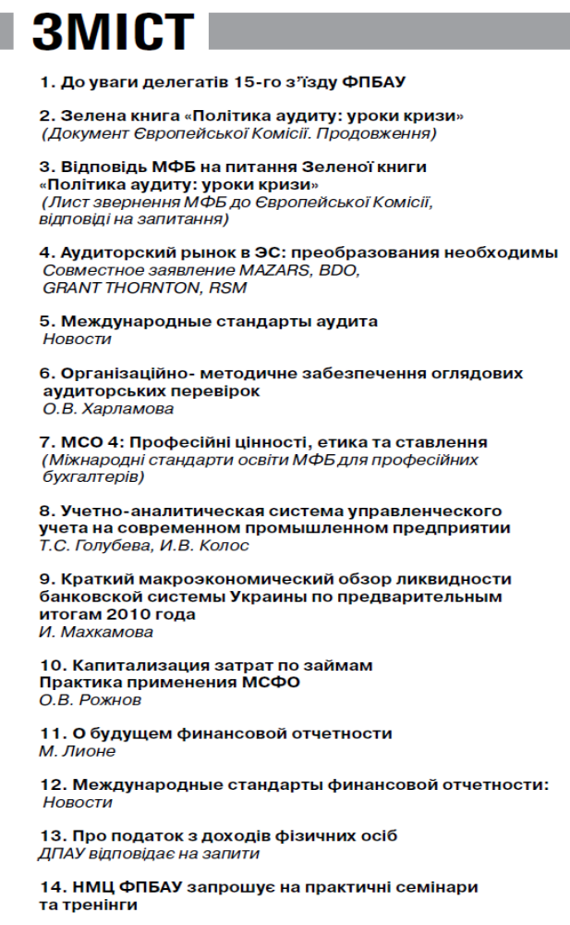

Шановні Колеги!
До Вашої уваги в цьому випуску новини МСФЗ, МСА та практика їх застосування. Ми продовжуємо надавати матеріал по Міжнародним стандартом освіти МФБ і в цьому журналі Ви ознайомитесь зі стандартом 4 «Професійні цінності, етика та ставлення». Незважаючи на те що МФБ розробила Кодекс етики для професійних бухгалтерів вона постійно підкреслює, що професійні цінності та етику треба постійно розвивати задля зміцнення бухгалтерської професії , щоб професійні бухгалтери мали змогу надавати послуги незмінно високої якості в інтересах суспільства.

В центрі уваги тема аудиту, а саме документу Європейської комісії Зелена книга «Політика аудиту: уроки кризи». Ми надаємо відповіді МФБ на запитання цього документу. На запитання: «Які ваші погляди на запровадження МСА у Європейському Союзі?». МФБ відповідає: «МФБ підтримує положення про те що МСА слід зробити юридично обов’язковим для виконання в усьому ЄС…».

Привертаємо увагу читачів до авторських публікацій з питань практичного впровадження МСФЗ, з питань управлінського обліку на сучасному підприємстві та макроекономічного огляду ліквідності банківської системи.
Ми продовжуємо надавати інформацію нормативно-правовового характеру. В цьому випуску ми надаємо відповіді ДПА України на запитання, стосовно податку з доходів фізичних осіб
Навчально – методичний центр запрошує на семінари, тренінги та міжнародні конференції.

З повагою,

Валентина Легка
Виконавчий директор Федерації
професійних бухгалтерів і аудиторів України,
редактор журналу

